004 | Collection collaborative de représentations de plantes et d’animaux locaux libres de droits

L’idée
Les bibliothèques constituent en collaboratif sur la base de leurs collections patrimoniales mais aussi de la contribution volontaire de citoyen-ne-s une collection de dessins libres de droits représentant des plantes ou des animaux locaux (patrimoine naturel) permettant le coloriage ou la réutilisation créative y compris sur des supports comme les vêtements, de la vaisselle et d’autres objets courants. Cette collection est accessible en ligne et sur place. Les licences sont de type créative commons et permettent à ces représentations d’être copiées, distribuées, modifiées, remixées et adaptées librement. Les bibliothèques en profitent pour soutenir la connaissance du patrimoine naturel local mais aussi pour expliquer et défendre la notion de biens communs de la connaissance. Les avancées annuelles de constitution de ce corpus commun et son utilisation par le public sont célébrées chaque année lors du Jour de la terre (22 avril) et de la journée mondiale du livre et du droit d’auteur (23 avril) et des activités contributives sont organisées chaque année.
Rubrique : RESSOURCES PARTAGÉES ; GARDIENNE DU PATRIMOINE CULTUREL ; STIMULANT ÉCONOMIQUE

INSPIRATION
- BAnQ propose déjà des dessins à colorier issus de ses archives sur Flicker en proposant aux gens d’y contribuer. Elle réserve également une partie des images de ses collections pour décorer des objets pour sa boutique. L’intention, le statut, les droits ne sont pas vraiment précisés. La plateforme choisie pour diffuser ces biens communs et le projet lui-même mériteraient de faire l’objet de discussion à l’échelle du territoire.
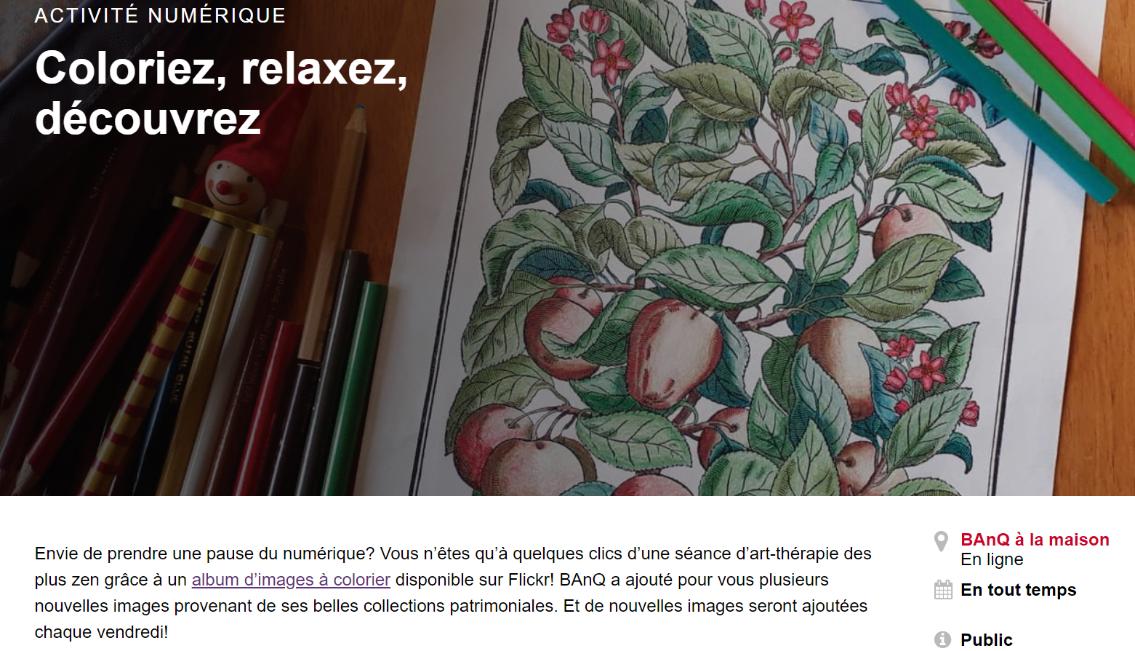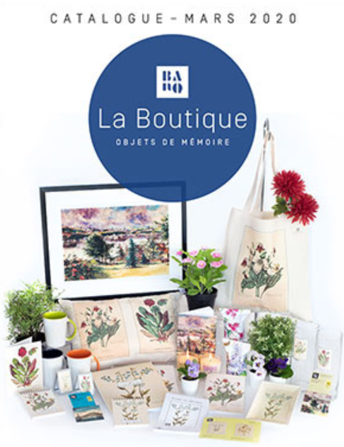
- Lorsque les bibliothèques ou les familles proposent des dessins à colorier à leurs enfants, ces dessins manquent de diversité et sont rarement représentatif des animaux et des plantes trouvés dans l’environnement immédiat. Voir par exemple l’activité coloriage de la bibliothèque Petite-Patrie qui propose de « colorier des fruits, des fleurs et des abeilles » à partir de la page à colorier offerte par une photographe et graphiste habitant à Sherbrooke.
- 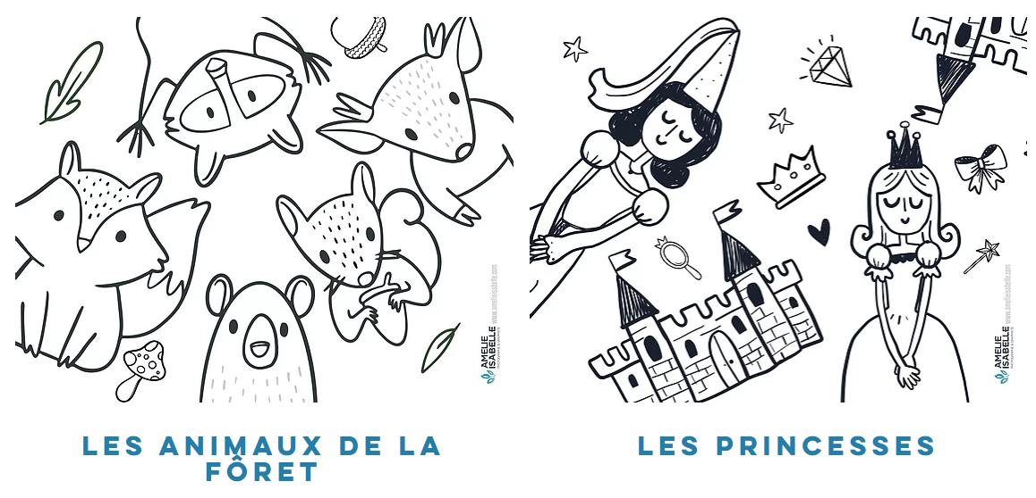

- Il y a un manque de connaissance et de célébration du patrimoine naturel de proximité

- Il y a un nouveau boom des activités DIY et créatives locales (vêtements, vaisselles et autres objets) et des besoins de réutilisation de dessins et illustrations.

Partenaires et références utiles

